Новости

о проведении на территории Михайловского муниципального района Дня молодого избирателя в 2019 году.

В соответствии с подпунктом «в» пункта 10 статьи 23 и подпунктом «в» пункта 9 статьи 26 Федерального закона «Об основных гарантиях избирательных прав и права на участие в референдуме граждан Российской Федерации», в целях развития электоральной демократии, повышения правовой культуры молодых избирателей, уровня их информированности о выборах, создания условий для осознанного участия в голосовании, формирования у них гражданской ответственности, увеличения интереса молодых и будущих избирателей к вопросам управления государственными и местными делами посредством выборов, во исполнение решения Избирательной комиссии Приморского края от 13.02.2019 года № 153/1283 «О Программе проведения Дня молодого избирателя в Приморском крае в 2019 году», территориальная избирательная комиссия Михайловского района своим решением № 124/7270 от 06.03.2019 года утвердила Программу проведения Дня молодого избирателя на территории Михайловского муниципального района.
22 марта 2019 года территориальная избирательная комиссия Михайловского района провела День открытых дверей для молодежи.
В нем приняли участие член Избирательной комиссии Приморского края О. И. Бондакова, заместитель председателя территориальной избирательной комиссии Михайловского района Федкович Т.В, член территориальной избирательной комиссии Михайловского района с правом решающего голоса В. А. Ганненко, председатель участковой избирательной комиссии избирательного участка № 1702 Е. А. Цой, депутаты муниципального комитета Михайловского сельского поселения С. А. Сыч и А. А. Гришаков, будущие молодые избиратели - ученики средних школ с. Михайловка и п. Новошахтинского.
Участники такого представительного «круглого стола» обсудили вопросы, касающиеся законодательства Российской Федерации о выборах и изменениях в нем, о правах избирателей. Ученики школ познакомились с работой территориальной и участковых избирательных комиссий Михайловского района с теми, кто организует избирательный процесс, в каких условиях они работают. Будущие избиратели узнали о системе избирательных комиссий в Российской Федерации, о порядке формирования избирательных комиссий различного уровня

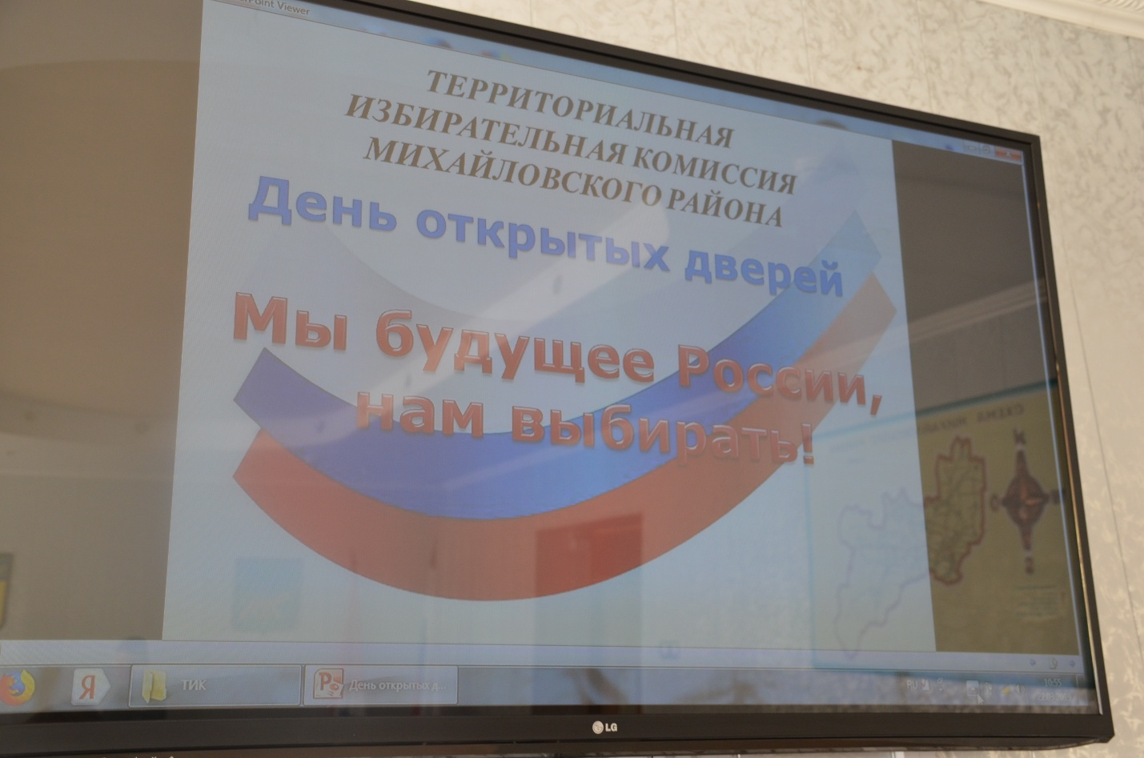

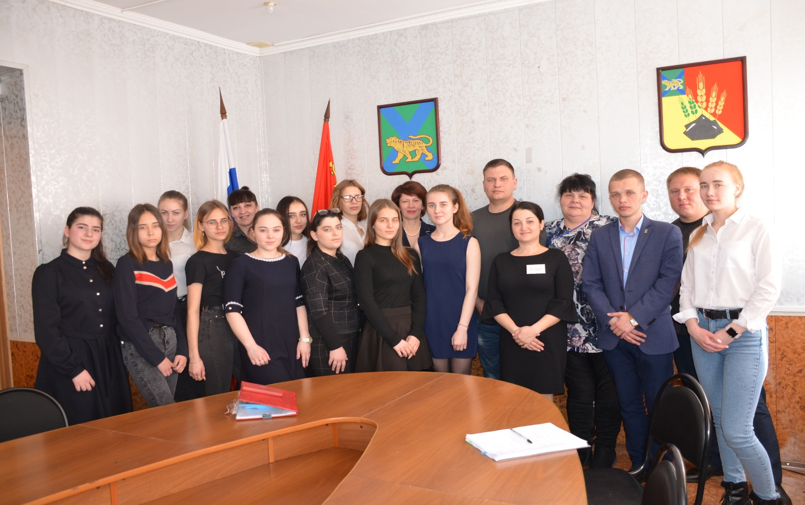

В этот же день территориальная избирательная комиссия Михайловского района с участием члена комиссии Е.В. Фурманенко провела информационную встречу с для старшеклассников МБОУ «Открытая (сменная) общеобразовательная школа» с. Михайловка. Вниманию учащихся была представлена экспресс-выставка по теме «День молодого избирателя». В этой встрече также участвовали заместитель председателя территориальной избирательной комиссии Федкович Т.В. и член Избирательной комиссии Приморского края Бондакова О.И. Члены территориальной избирательной комиссии Михайловского района рассказали учащимся об истории выборов и избирательных системах в России, порядке формирования и полномочиях избирательных комиссий.

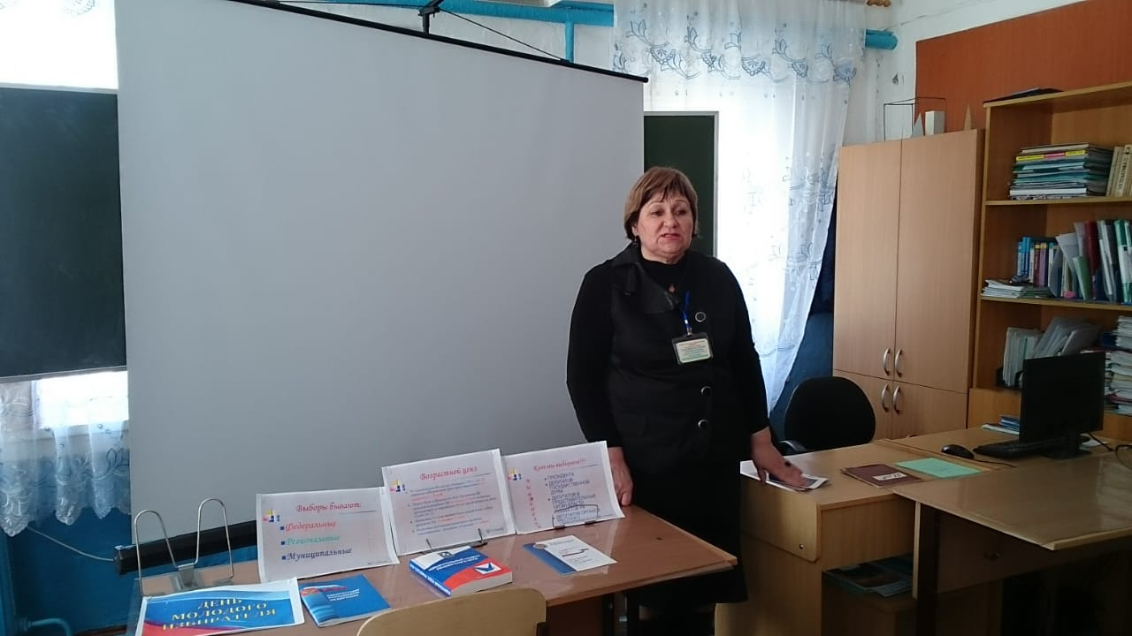

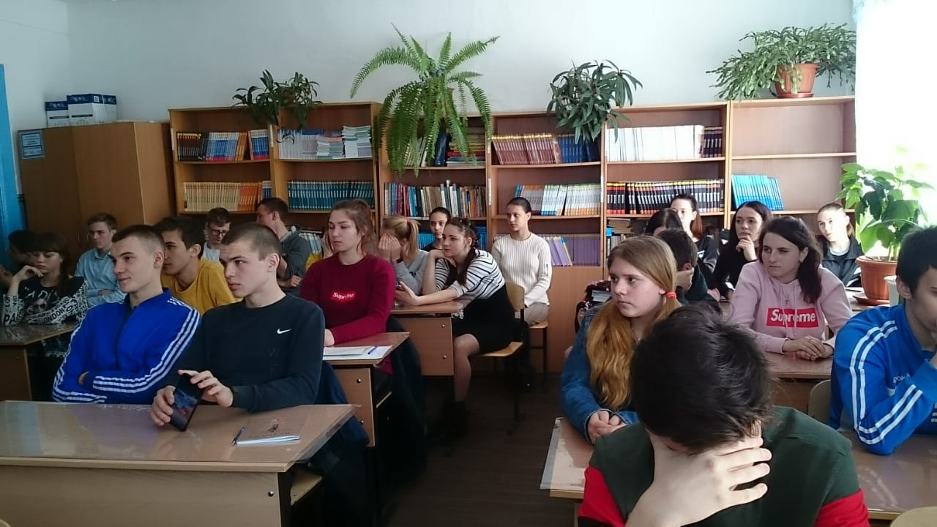

Такие же информационно-познавательные мероприятия, посвященные к «Дню молодого избирателя» были организованы и проведены на территории Михайловского муниципального района. А, например:

В районной библиотеке Михайловского района территориальная избирательная комиссия Михайловского района совместно с участковой избирательной комиссией избирательного участка №1732 организовали тематическую выставку «Не комплексуй! Голосуй!». Член территориальной избирательной комиссии Михайловского района Фурманенко Елена Владимировна и члены участковой избирательной комиссии осуществили выставочные мероприятия, а также провели семинар по теме «Избирательное право» с учащимися 9 - 11 классов МБОУ СОШ имени А.И. Крушанова с. Михайловка. Елена Владимировна рассказала учащимся об избирательной системе Российской Федерации, работе избирательных комиссий всех уровней, особенностях проведения выборов.

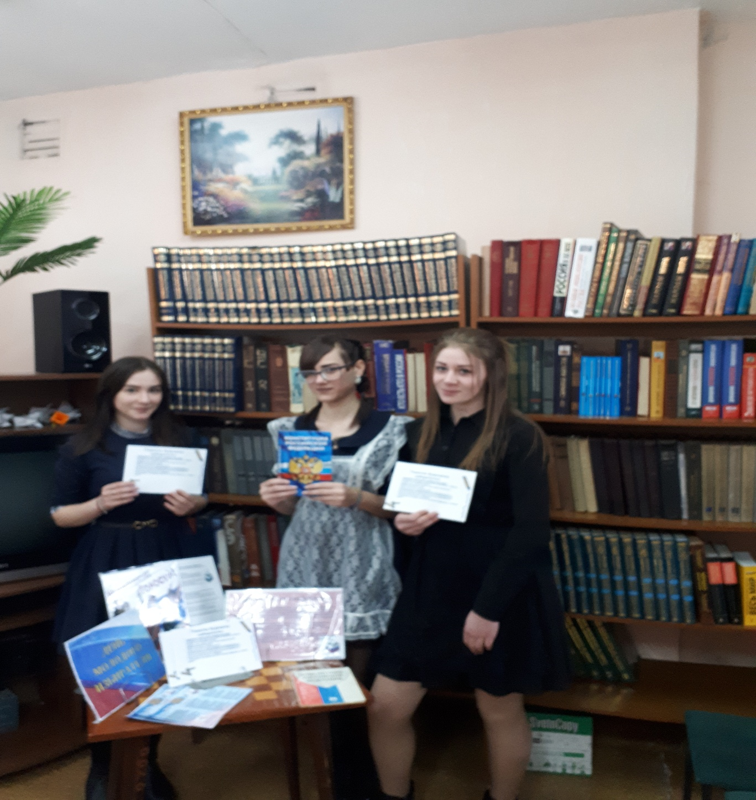

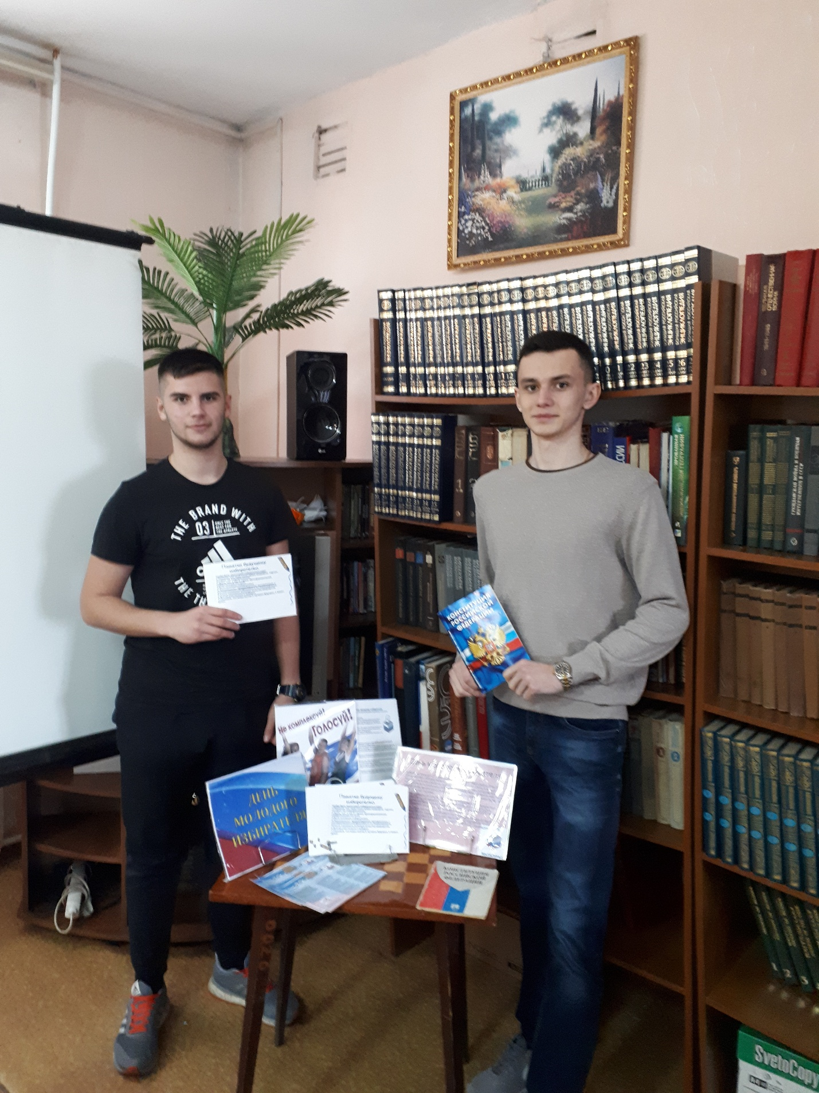

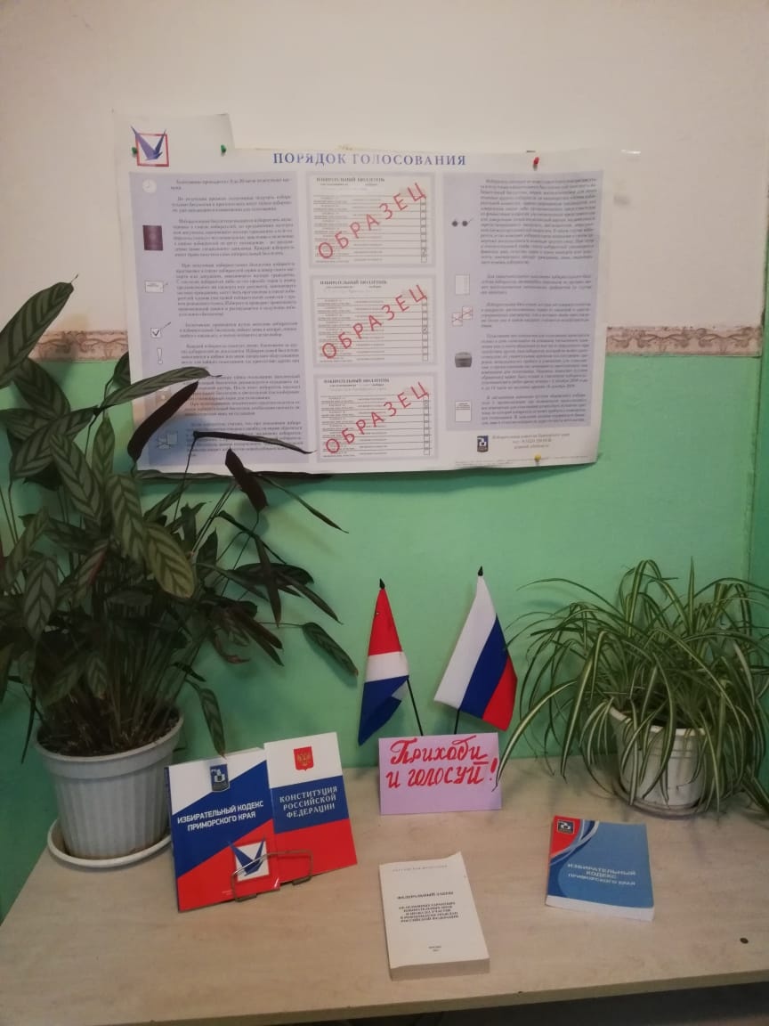
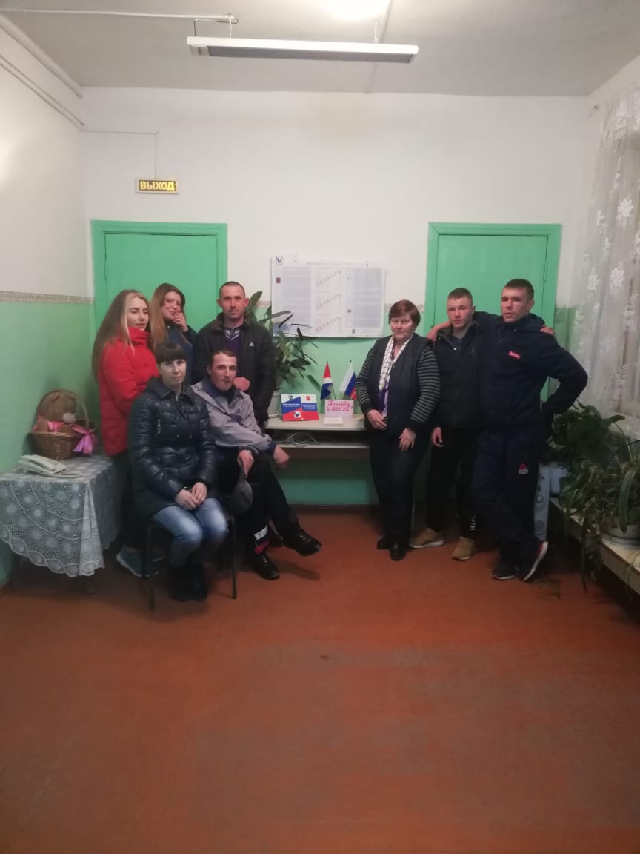
В сельском клубе с. Некруглово Михайловского района председатель участковой избирательной комиссии избирательного участка №1708 Вострикова Елена Анатольевна провела встречу с молодыми избирателями села Некруглово Михайловского района по теме «Молодежь и выборы». В ходе встречи участников ознакомили с избирательным законодательством Российской Федерации, а также органами, формируемыми выборным путем в Российской Федерации. В рамках мероприятия проведена деловая игра «Я - молодой избиратель». Также молодые избиратели узнали о порядке формирования и полномочиях участковой избирательной комиссии, о системе избирательных комиссий в России.

Для ребят МБОУ СОШ с. Ширяевка Михайловского района заместитель председателя УИК №1729 Седова Марина Николаевна, провела познавательно-игровую программу к Дню молодого избирателя «Нам – выбирать!» Мероприятие началось с рассказа о том, что такое выборная система, история её возникновения, основные принципы. Дальше шло повествование о разделении комиссий, выполнении ими определённых функций. На примере своей комиссии Марина Николаевна рассказала о порядке работы, о задачах, выполняемых членами УИК. А затем в игровой форме провела с ребятами выборы Губернатора класса. Путём жеребьёвки определились три кандидата: Гаврилова Дарья, Войналович Станислав и Поздняков Михаил. Каждый из присутствующих в классе опускал свой «Бюллетень» в переносной ящик для голосования, предварительно опечатанный. Всё это вызывало у ребят живейший интерес. В подсчёте голосов Марине Николаевне помогала преподаватель истории Крутилина Наталья Викторовна. Ребята, затаив дыхание, ожидали результата. Большинством голосов победу одержала Гаврилова Дарья. А в конце мероприятия было сделано фото на память.

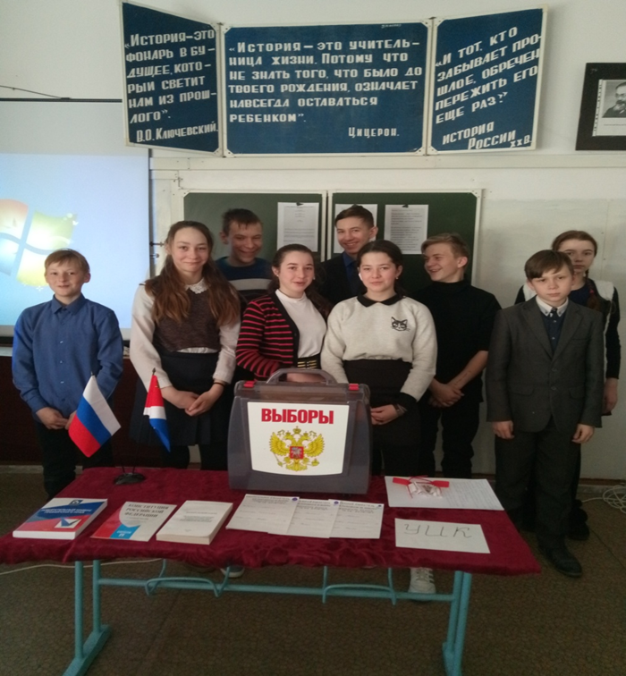

В МБОУ СОШ с. Абрамовка Михайловского района для учащихся 10 класса было проведено внеклассное мероприятие «Я - молодой избиратель». Член участковой избирательной комиссии избирательного участка № 1712 Гагач Татьяна Олеговна рассказала о нормативной базе и порядке проведения выборов в Российской Федерации.

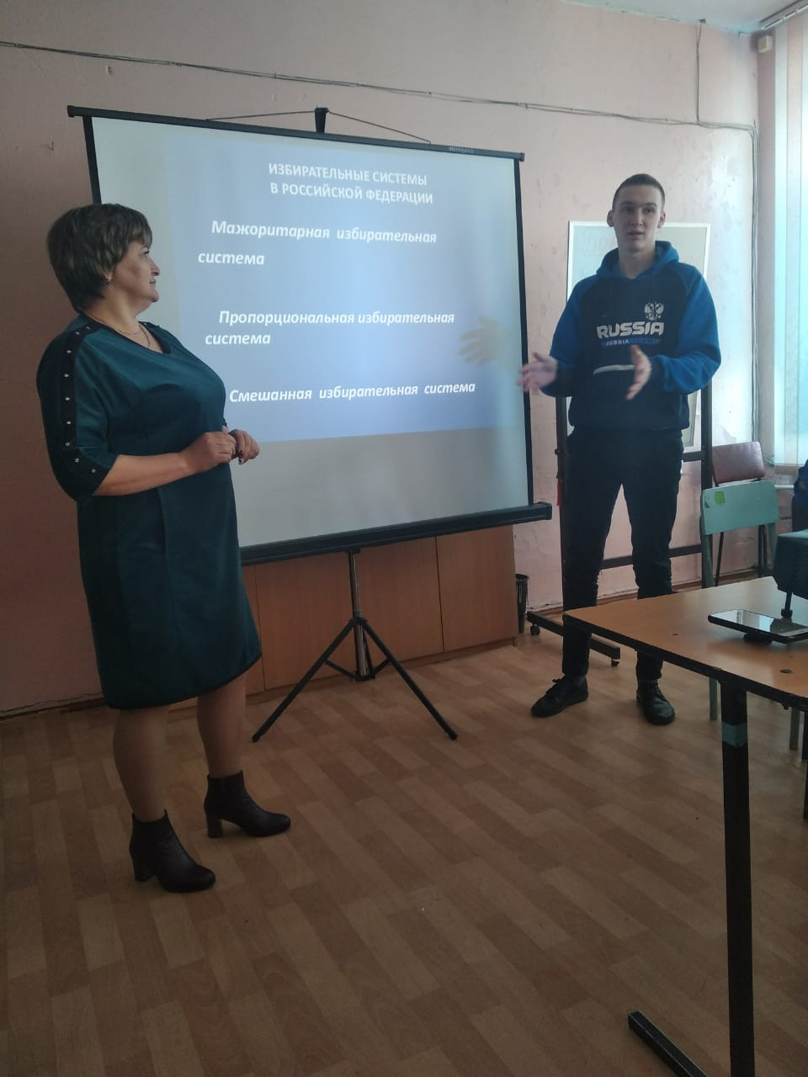

Для 9-11 классов МБОУ СОШ им. А. И. Крушанова состоялись классные часы, посвященные Дню молодого избирателя. В рамках мероприятия были проведены встречи с Мезько П. А. и Петуховой В. Н. депутатами районной Думы, Поздняковой Е. А.- председателем участковой избирательной комиссии избирательного участка № 1705 и Наумченко Н.В. – членом территориальной избирательной комиссии Михайловского района. Ребятам рассказали об истории выборов в России, о правах избирателей, о процедуре голосования.
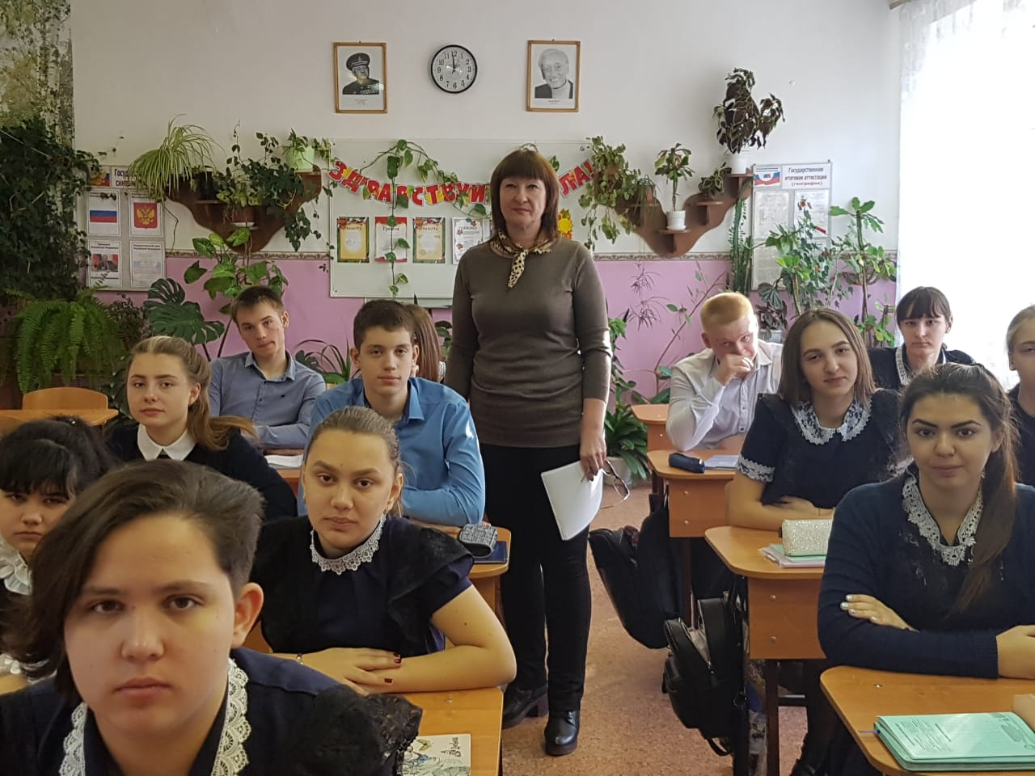

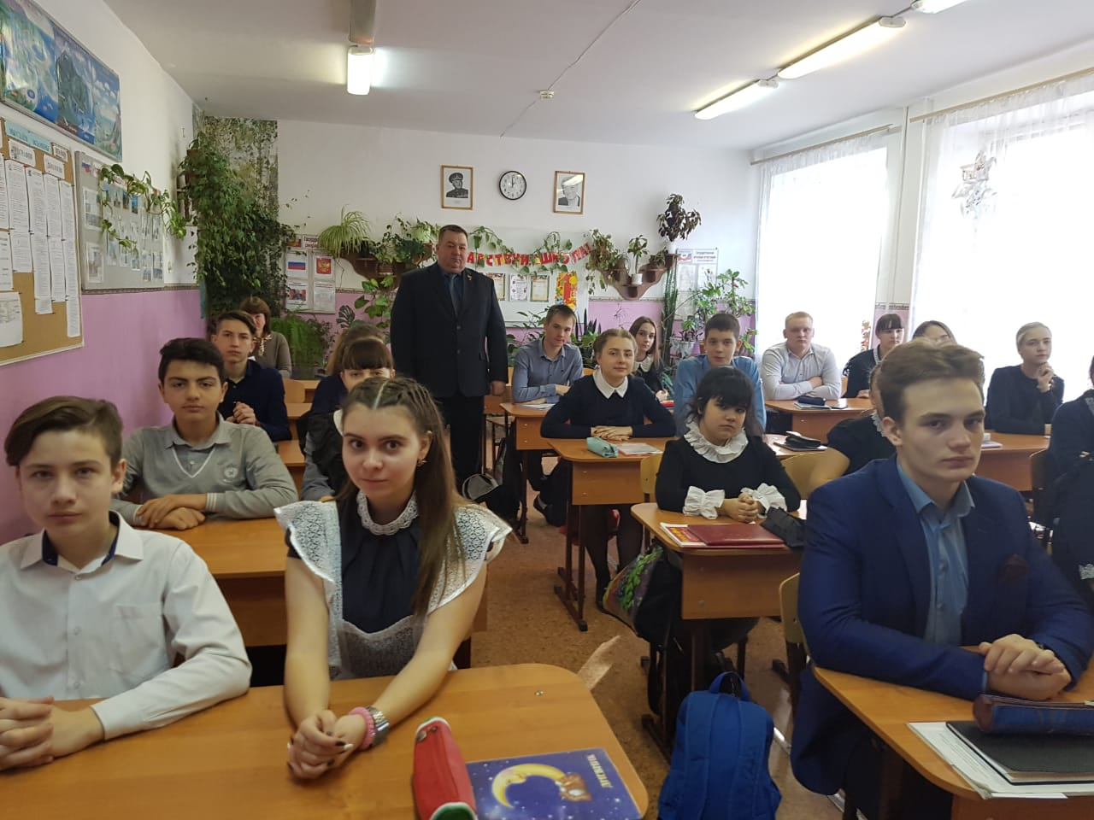

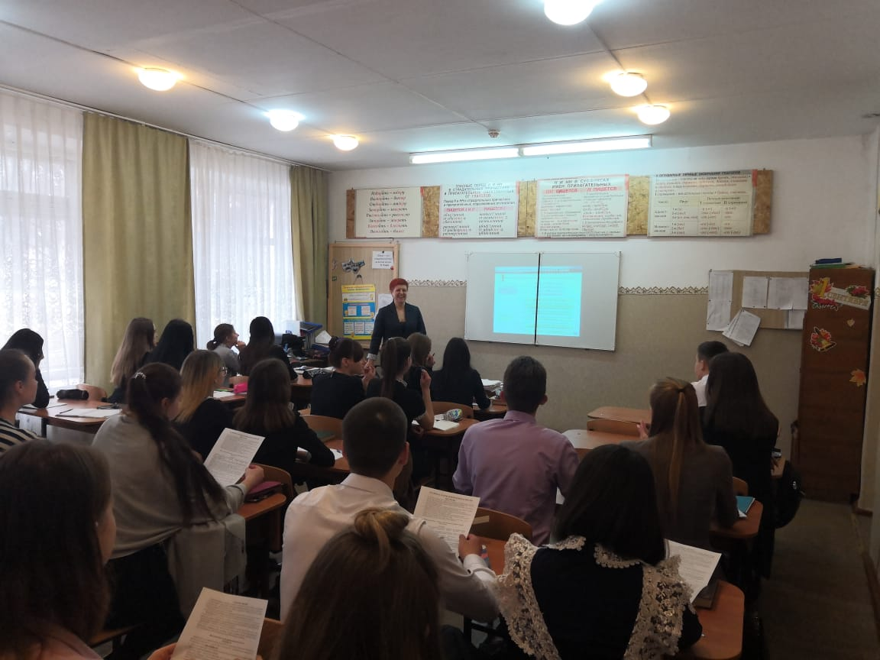

"Мы - будущие избиратели" - под таким названием проведен классный час в МБОУ СОШ №2 Новошахтинского городского поселения. Учащиеся 11 класса продемонстрировали свои знания избирательного права и условий избирательных кампаний. Мероприятие провела секретарь участковой избирательной комиссии избирательного участка №1716 Радчук Е.А.

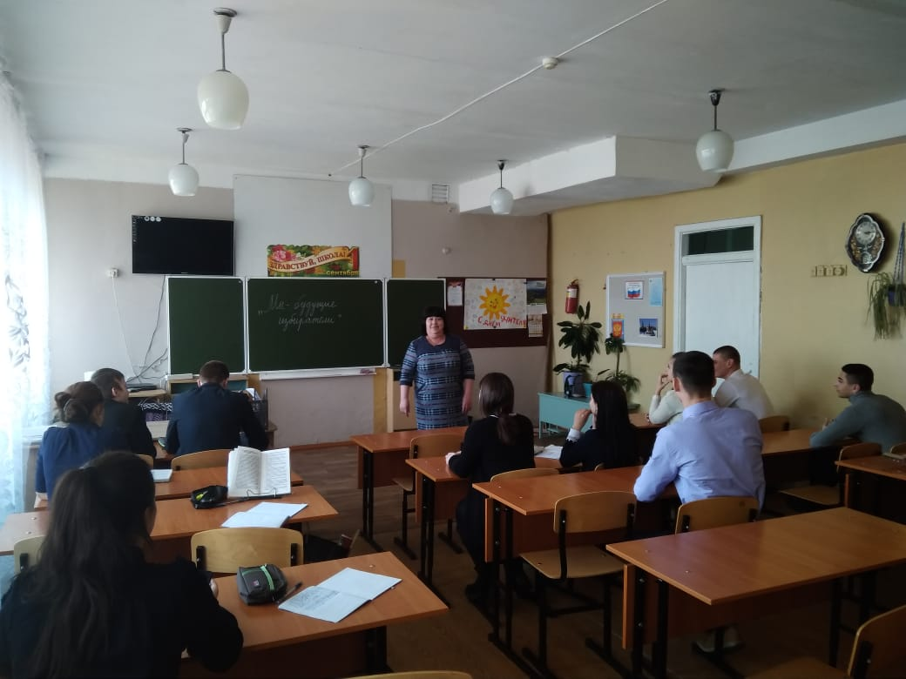

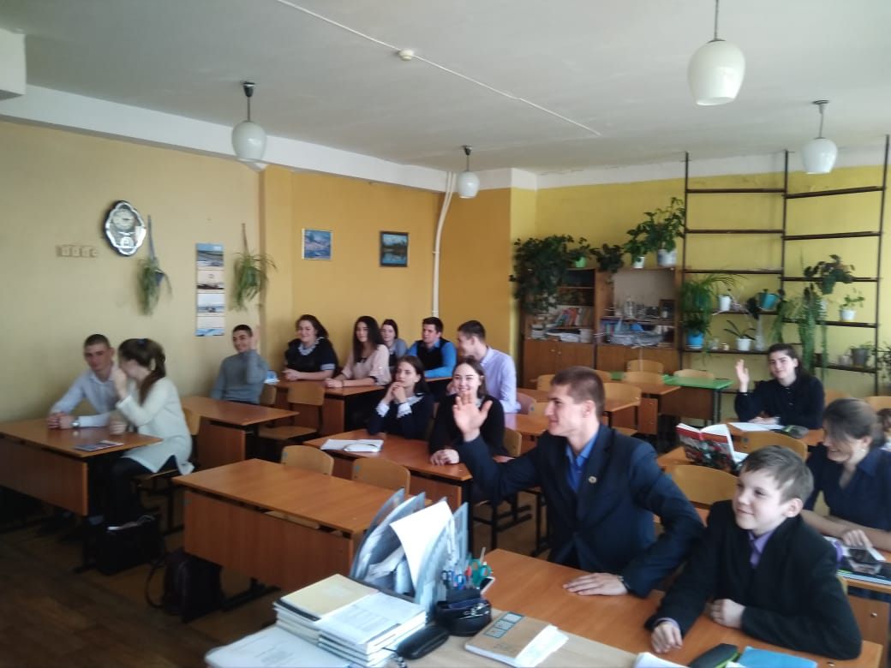

«Я - будущий избиратель» -под таким названием состоялась встреча в рамках "Дня молодого избирателя" в МБОУ СОШ с. Осиновка с учащимися 7 – 9 классов. Мероприятие проводили председатели участковых избирательных комиссий избирательных участков № 1721 - Куянова Л.А. и № 1735 - Голова О.В. В обсуждении вопросов избирательного процесса приняли участие председатель комитета Осиновского поселения Самусь Л.Н., а также депутат Думы Михайловского муниципального района Жихарев А.Л.
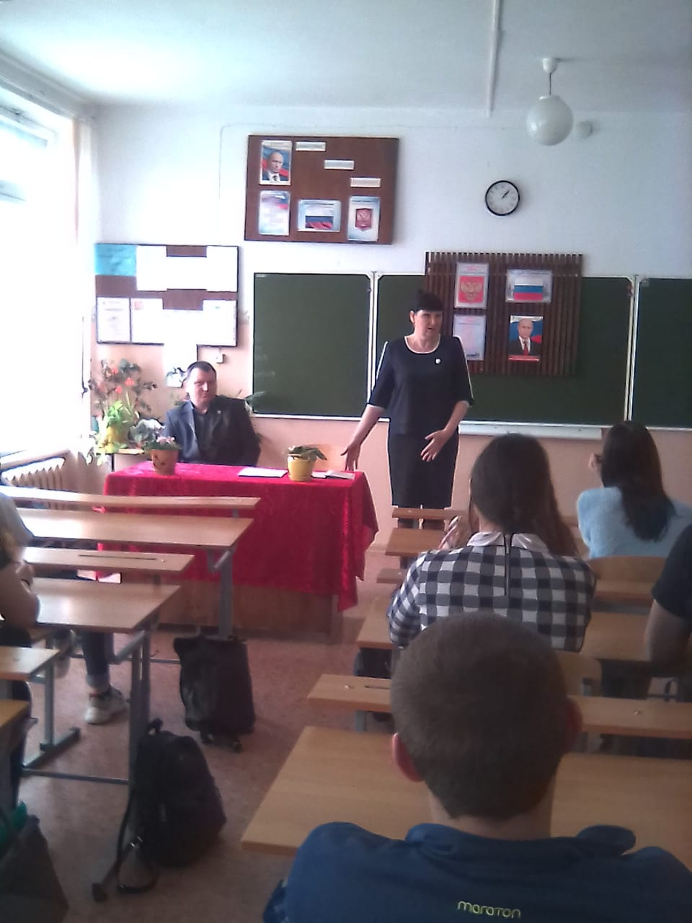

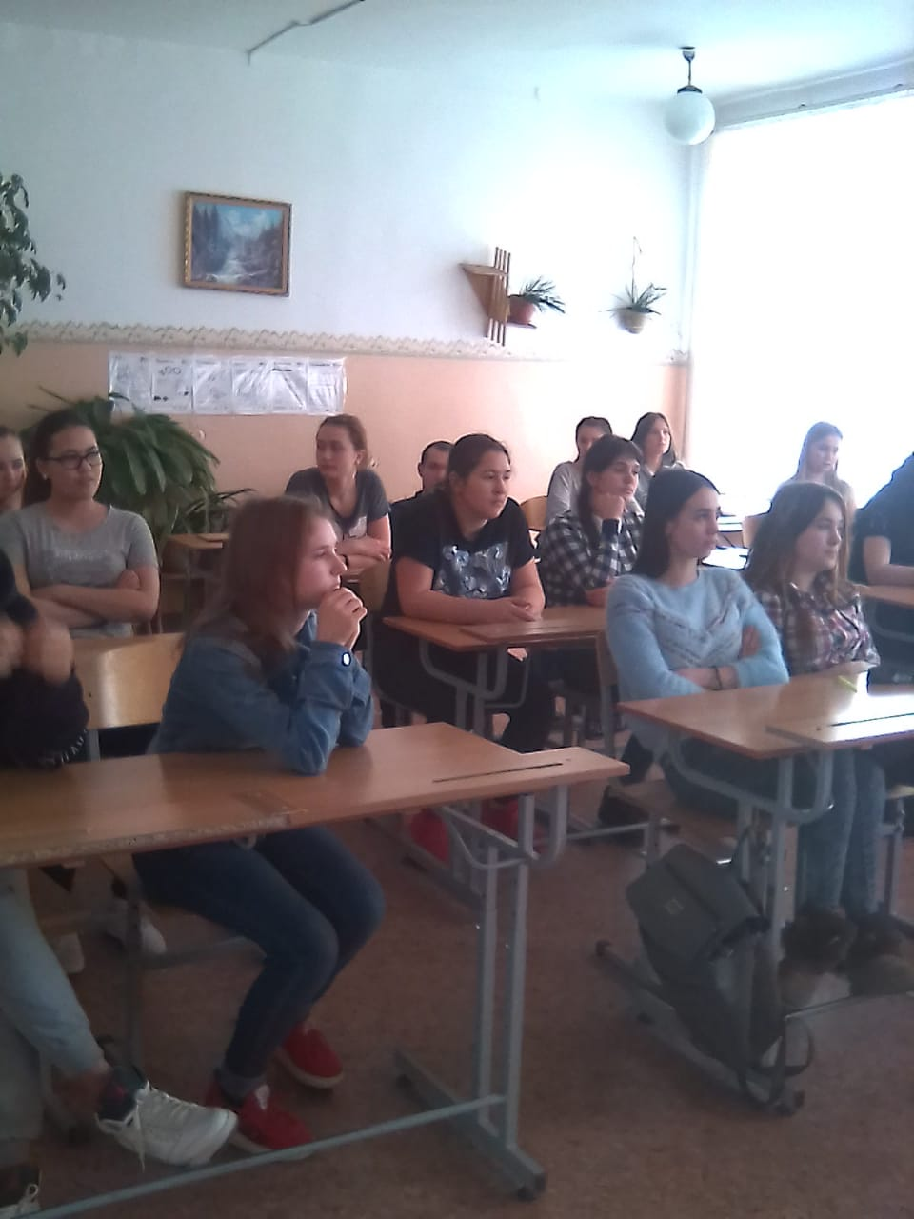

В МБОУ СОШ с. Ивановка среди учащихся 9-11 классов председателями участковых избирательных комиссий № 1725,1726 Коркишко Е.Н. и Петроченко О.В., совместно с учителями школы, был проведен «День молодого избирателя». Основным направлением данного мероприятия было доведение до подрастающего поколения информации об избирательном праве в Российской Федерации. Была продемонстрирована презентация «Мы – молодые избиратели».

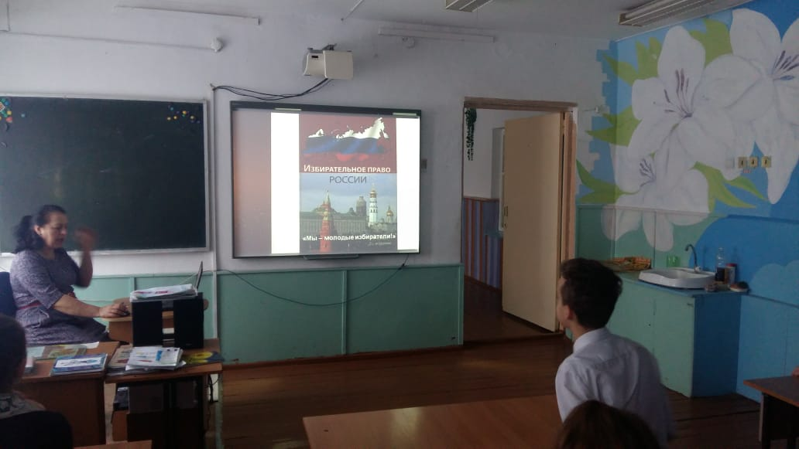

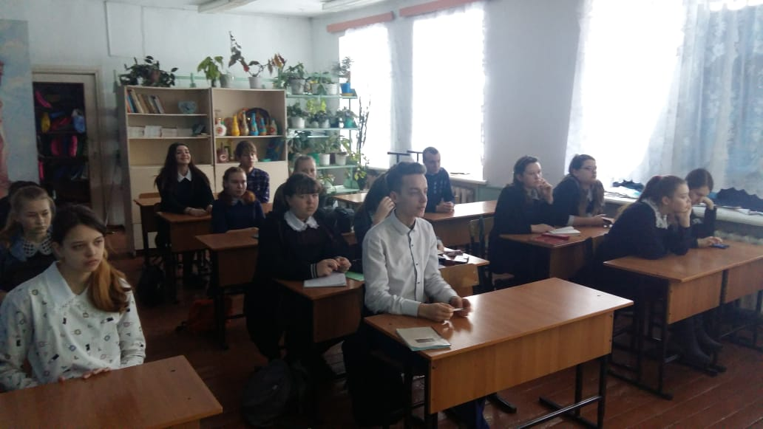

В СОШ с. Первомайское с учениками 10 – 11 классов встретились председатели участковых избирательных комиссий Бондарь Н.А. и Диканева О.И., основной рассматриваемой темой были вопросы истории институтов выборов, избирательного законодательства и избирательной системы Российской Федерации.

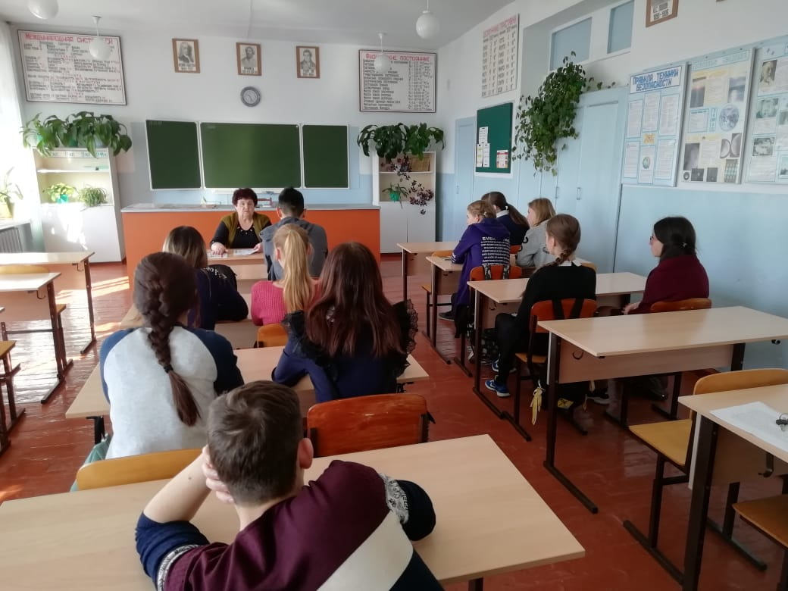

В 2020 году предстоят выборы депутатов Думы Михайловского муниципального района, муниципальных комитетов и глав поселений. И молодежи на территории Михайловского района было интересно узнать все, что касается подготовки к выборам и самих выборов.
Сегодняшним школьникам в свое время предстоит избирать органы власти. А пока они знакомятся с избирательным законодательством и готовятся к той ответственной миссии, которой им придется заниматься в будущем. Время-то быстро летит, а знать надо многое!

